DODATEK Č. 3
KE SMLOUVĚ O NÁJMU NEBYTOVÝCH PROSTOR
C.019000002710
kterou uzavrely níže uvedeného dne, měsíce a roku na základě vzájemného konsenzu a za následujících podmínek tyto smluvní strany:

Vysoké učení technické v Brně Sídlem: Antonínská 548/1 , 601 90 Brno IČ: 00216305
DIČ: CZ00216305
Bankovní spojení: účet č. 111043273/0300 vedený u ČSOB, a.s.
Zastoupené : Ing. Vladimírem Kotkem, kvestorem

na straně jedné a dále v textu pouze jako „pronajímatel"

a

TERRA S Group s. r. o.
Sídlo: Štolcova 569/31, 618 00 Brno IČ: 60752785
DIČ: CZ60752785
V obchodním rejstříku vedeném Krajským soudem v Brně zapsaná v oddílu C, vložka 19409 Nájemce je plátcem daně z přidané hodnoty
Zastoupena : Petrem Schramkem, jednatelem

na straně druhé a dále v textu pouze jako „nájemce"

V návaznosti na snížení stávajících nebytových prostor o parkovací místa se smluvní strany dohodly na změně čl. 11., odst. 1, čl. IV„ odst. 1, čl. V., odst. 1 a čl. VI„ odst. 6 Smlouvy o nájmu nebytových prostor č. 01900000271 O ze dne 26 .3.2009 , které nově zní:

li. Předmět nájmu

- Pronajímatel touto smlouvou o nájmu nebytových prostor (dále také jen „smlouva") přenechává níže specifikované nebytové prostory, tj.:

  - místnosti č. 23 a 24 v objektu č. 13

do úplatného užívání nájemci a nájemce je do svého nájmu přijímá.

IV. Doba trvání nájmu

- Tato nájemní smlouva se uzavírá na dobu

  - neurčitou od 1. března 2012.

- Nájemné

  - Nájemce se za užívání nebytových prostor zavazuje pronajímateli hradit nájjemné ve 4.909,- Kč měsíčně.

- Plnění a služby poskytované v souvislosti s nájmem

6. Další služby se nájemce zavazuje pronajímateli hradit na základě jejich vyúčtování vedle nájemného. Cena těchto dalších služeb je stanovena dohodou smluvních stran a činí 3.816,- Kč bez DPH měsíčně. Na úhradu těchto dalších služeb je pronajímatel oprávněn nájemci v souladu se zákonem č. 235/2004 Sb., v platném znění, vystavit daňový doklad - fakturu, pfičemž za den uskutečnění zdanitelného plnění se v takovém pfípadě považuje první kalendáfní den v měsíci, nebo den vystavení daňového dokladu - faktury v měsíci, ve kterém nájem trval.

Pfíloha č. 3 - Výpočtový list se nahrazuje prílohou tohoto dodatku.
Tento dodatek byl vyhotoven ve 3 (slovy: trech) stejnopisech s platností originálu, pričemž nájemce obdrží 1 (slovy: jedno) a pronajímatel 2 (slovy: dvě) vyhotovení.
Tento dodatek č. 3 je nedílnou součástí výše uvedené Smlouvy o nájmu nebytových prostor. Tento dodatek nabývá účinnosti 1.3.2012 .

Ostatní ustanovení Smlouvy o nájmu nebytových prostor se nemění.

Příloha: Výpočtový list od 1.3.2012

V Brně dne 29.2.2012

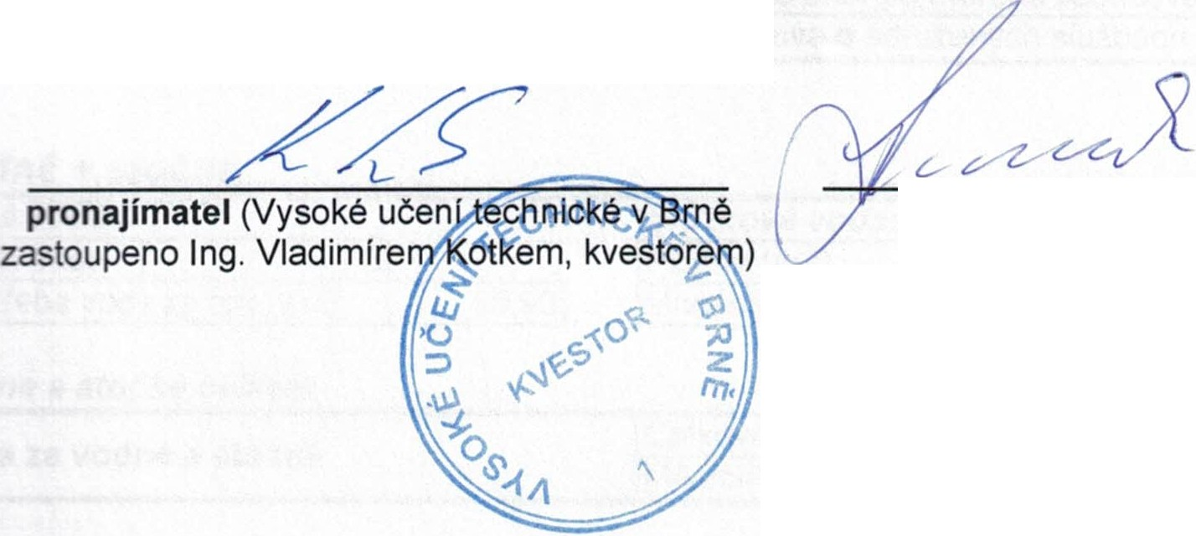
nájemce (Petr Schramek , jednate l)



Nájemné | Platnost: | od 1.3.2012
Kancelářské prostory |  | Plocha v m2 | I | 15.471
 |  | Sazba za 1 m2 | I | 103,001

Sazba za 1 m2 | I | 397,ool
počet míst  sazba za os. Vůz | I I | I I | I | o.o

Plocha v m2 I | 18.001 | I | 4 032,00
Sazba za 1 m2 I | 224 .001
Roční nájemné celkem |  | I | 58 838,00
měsíční platba |  | I | 4 904,00

Služby
Příloha č. 3
Výpočtový list k nájemní smlouvě:
ájemce: Terra S group Objekt: Kraví hora
č. 13 místnosti č.
23/52 m2, 24/74 m2
I
10 875,41
Skladové prostory
Plocha v m2
I
110,531
I
43 880,41
parkovací místo
Ostatní plochy
Cena za nájemné
Měsíční platby | !Sazba za m2 | 3181
Měsíční platby | IPlocha (m2) | 144,00I
Cena za služby |  | Služby celkem | I | 45 792,00
 |  | Měsíční platba I 3 816,00

Elektrická energie

Cena za el. energii elektrická ener ie měřena licencovan · m elektroměrem viz smlouva o sdružených službách

Vodné + stočné

Pitná voda: Srážková voda:
Počet osob I 31 IPlocha (m2) I 144,00I Spotřeba vody za rok (m3) I 45 ,901 IMnožství srážkové vody (m3)1 138,241

Vodné a stočné celkem
Cena za vodné a stočné ICelková částka za rok I 6 750,00
IMěsíční platba I 563,00

Te lo

Cena za teplo Celková částka za rok 60 336,00 Měsíční platba 5 028,00

celkem: 14 311,00 Kč/měsíc

Všechny uvedené ceny jsou bez DPH. (
Datum: 29.2.2012 J-ft1;

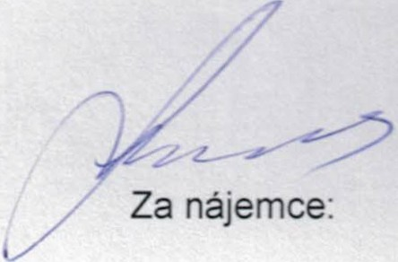vo Matějik

Za pronajímatele:

